浙连协秘[2020]第15号

关于举办浙江省连锁业优秀店长培训班的通知

各相关会员单位：
浙江省连锁经营企业经历了新冠肺炎疫情的大考，复工复产已步入正轨，疫情不仅重构消费者的新生活消费方式，同时考验店长的综合应对能力。为助力连锁店长应对后疫情时代寻找新机遇、开创新局面，从而实现弯道超车。经研究决定于7月16-17日召开2020年浙江省连锁业优秀店长培训班（黄埔七期），该培训班已连续举办6届，持续为连锁业的场景改造、业绩提升培养了一批批不可或缺的将才。今年的浙江省连锁业优秀店长培训班围绕“因势而谋 化危为机”主题在商品动态管理、线上综合运营、店仓一体化、危机事件处理等多方面提供理论与实践的深化学习。对优秀店长的技能提升，思路拓宽进行多方位指导，从而提升连锁店长综合能力，促进连锁业创新发展。诚请企业组织优秀店长积极参加，现将有关事项通知如下：
一、培训主题： 因势而谋 化危为机
二、联合主办方：浙江省连锁经营协会
浙江经济职业技术学院
浙江商业职业技术学院
三、培训对象：第三届浙江省连锁业十佳店长
第一、二届未参训省连锁业十佳店长
全省连锁业优秀店长
四、培训时间与地点：
培训时间：2020年7月16日—17日
报到时间：7月15日（周三下午 14:00报到）
报到地点：美居酒店（杭州东站店）一楼大厅
培训地点：美居酒店（杭州东站店）三楼会议厅
五、培训课程安排（暂定）：
第一天
7月16日 上午 8:00-8:30 开学典礼
7月16日 上午
8:30-10:00 解析消费变化，深挖消费潜力
10:20-11:50 提升线下门店商品动态化管理
7月16日 下午
13:30-15:00 门店员工管理效能提升/
管理思维实战工具情景沙盘
15:15-17:00 提升线上综合运营能力
(在线直播与社团营销）
7月16日 晚上 讨论交流
18:00-20:00 浙江省连锁门店优秀店长胜任能力讨论交流
第二天
7月17日 上午
8:30-10:00 浅谈门店“店仓一体化”管理方法论
10:20-11:50 门店风险防范与危机事件处理
7月17日 下午
13:30-15:45 战疫前行 重构线上——新运营驱动新增长
15:45-16:00 毕业典礼

六、收费标准：
本次培训特别针对全省连锁业优秀店长精心安排策划课程及科学适用师资。被评选为浙江省连锁业十佳店长本人参加此次浙江省连锁业优秀店长培训班，培训费用减半，为1250元/人，浙江省优秀店长培训费用为2500元/人。
培训费用包括：场地费、师资费、资料费、证书费以及两晚住宿（标间1张床位/人）、餐费等。
七、报名方式及汇款明细：
请各连锁会员企业予以支持，安排好工作，组织优秀店长、十佳店长参加。将“报名回执表”和企业参加培训人员1寸照片（电子版）于7月8日前交至协会工作人员（照片文件名需标注姓名和所在企业名称）。
培训费用汇款至协会账户，收到培训费后协会将统一安排发票事宜（请各企业将汇款凭证与开票信息一并发送协会工作人员，个人转账请标注企业名称）。

单位名称：浙江省连锁经营协会
帐 号：7331 6101 8260 0081 975
开户银行：中信银行杭州西湖支行

协会联系人：张文心 180 7289 0099（微信同）
报名电话：0571-85211055
传 真：0571-85118056
邮 箱：zjslsjyxh@163.com

附件一：“浙江省连锁业优秀店长培训”报名回执表
附件二：第三届浙江省连锁业十佳店长名单、
- 二届未参训省连锁业十佳店长名单
附件三：酒店地图

浙江省连锁经营协会
二〇二〇年六月十五日
抄送：浙江商业职业技术学院 浙江经济职业技术学院
主题词：举办 店长 培训 通知
附件一
“浙江省连锁业优秀店长培训”报名回执表

单位名称
通 信 地 址 |  |  |  |  | 邮编
培训负责人 |  | 电 话 |  |  | 传真
培训时间 | 2020年7月16日-17日
参 加 人 员  （请注明十佳店长） | 性别 | 联系方式 | 入住情况  2020.7.15日入住-2020.7.17日中午13:30离店
住宿安排：□是 □否
□是否要单间（需另支付140元/天差价）
住宿安排：□是 □否
□是否要单间（需另支付140元/天差价）
住宿安排：□是 □否
□是否要单间（需另支付140元/天差价）
住宿安排：□是 □否
□是否要单间（需另支付140元/天差价）
住宿安排：□是 □否
□是否要单间（需另支付140元/天差价）
住宿安排：□是 □否
□是否要单间（需另支付140元/天差价）
户 名：浙江省连锁经营协会  账 号：7331 6101 8260 0081 975  开户行：中信银行杭州西湖支行 |  |  |  | 合计金额：
协会联系人：张文心180 7289 0099（微信同）
报名电话：0571-85211055
传 真：0571-85118056
邮 箱：zjslsjyxh@163.com

附件二
第三届浙江省连锁业十佳店长名单

三江购物俱乐部股份有限公司 | 王旭强 | 江北来福士分公司
杭州联华华商集团有限公司 | 郑晰琼 | 世纪联华三墩店
华润万家生活超市(浙江)有限公司 | 杨 军 | 华润万家云河店
衢州东方商厦有限公司 | 易长梅 | 南湖店
诸暨市一百超市有限公司 | 詹铁江 | 山下湖店
浙江上百一百超市有限公司 | 陈灿军 | 盖北购物中心
浙江好乐多商贸有限公司 | 杜志姣 | 好乐多广场店
话机世界通信集团股份有限公司 | 孙 杰 | 西溪印象城 APR 店
台州华联超市有限公司 | 郑燕华 | 城市广场店
杭州迈道夫汽车服务有限公司 | 赵海洋 | 迈道夫东方福邸店

第一、二届未参训省连锁业十佳店长名单

华润万家生活超市（浙江）有限公司 | 孟红映 | 余姚五彩城店
浙江苏宁云商商贸有限公司 | 何云锋 | 苏宁易购杭州生活广场店
杭州小拇指汽车维修科技股份有限公司 | 侯雪 | 五福店
雄风集团有限公司 | 马旦雄 | 新天地男装运动休闲部
雄风集团有限公司 | 桑姗 | 安徽雄风购物中心周大福专柜
浙江海港超市连锁有限公司 | 沈新华 | 海宁市斜桥二店连锁店
浙江海港超市连锁有限公司 | 胡明霞 | 海宁市沈士连锁店
湖州浙北大厦超市有限公司 | 沈小红 | 浙北超市米兰店
浙江五芳斋实业股份有限公司 | 陈晓 | 创新路店

附件三

详细地址及交通路线：
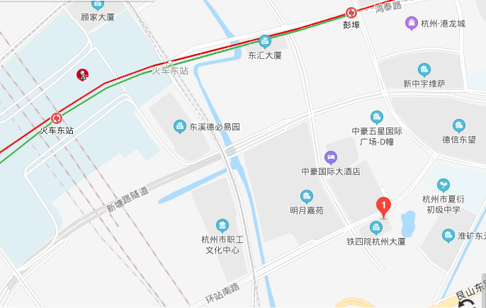
美居酒店（杭州东站店） 一楼大厅报到
（杭州市江干区环站南路59号，地铁1号线彭埠站）

